І Н Ф О Р М А Ц І Я
про потенційний об’єкт оренди нерухомого майна комунальної власності
територіальної громади м.Березань – частина нежитлової будівлі
загальною площею 330 кв.м

тип Переліку, до якого пропонується внести об’єкт оренди: Перелік першого типу;

залишкова балансова вартість об’єкта оренди : 4 994 516,05 грн;

первісна балансова вартість об’єкта оренди : 68 154,44 грн;

тип об’єкта : частина нежитлової будівлі ;

пропонований строк оренди : 10 років;

інформація про наявність рішень про проведення інвестиційного конкурсу або про включення об’єкта до переліку майна, що підлягає приватизації: немає;

інформація про отримання балансоутримувачем погодження органу управління балансоутримувача у випадках,коли отримання такого погодження було необхідним відповідно до законодавства, статуту або положення балансоутримувача : рішення виконавчого комітету Березанської міської ради від 21.07.2020 № 117 «Про оренду комунального майна»;

фотографічне зображення майна

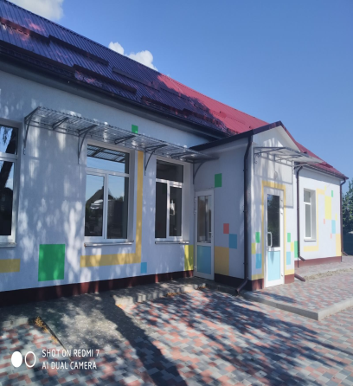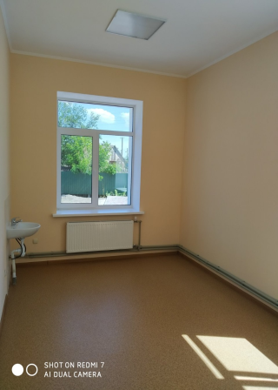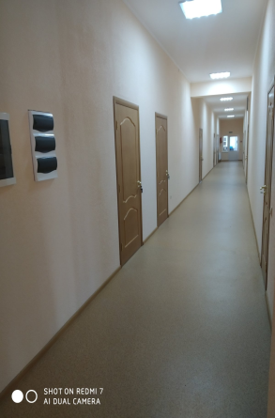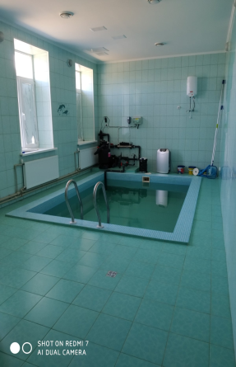

місцезнаходження об’єкта: Київська область, м.Березань, вул. Медична, 1-Б (один Б);

загальна площа об’єкта: 330 кв.м;

корисна площа об’єкта: 205,7 кв.м;

характеристика об’єкта : частина одноповерхової нежитлової будівлі, літера «А», окремий вхід з вул. Медична, стіни цегляні, покрівля металопрофіль, підлога – плитка, лінолеум ;

технічний стан об’єкта : капітальний ремонт будівлі завершений у 2019 році, потужність електромережі - 30 кВт, наявність інженерних комунікацій – водопостачання, каналізація, теплопостачання;

поверховий план будівлі : додається;

державна реєстрація права власності територіальної громади : номер запису про право власності 35672014, дата реєстрації 24.02.2020,реєстраційний номер об’єкта нерухомого майна 2040428732104;

інформація про порядок участі орендаря у компенсації балансоутримувачу витрат на оплату комунальних послуг : відповідно до додаткової угоди про відшкодування витрат на оплату комунальних послуг.

